Министерство образования и науки российской федерации

Федеральное государственное автономное образовательное учреждение высшего профессионального образования

Национальный исследовательский ТЕХНОЛОГИЧЕСКИЙ УНИВЕРСИТЕТ

«МИСиС»

|  |
| --- |
|  |

Институт ИТАСУ

Кафедра инженерной кибернетики

отчёт

по учебной практике в компании *“SAMSUNG Electronics”*

студента *Мазлова Ильи Александровича*,

обучающегося по специальности *231300 «Прикладная математика»*

на *III курсе* в группе *ММ-13-1*

Руководитель практики от кафедры инженерной кибернетики

*Куренков Владимир Вячеславович*

Руководитель практики от предприятия

*Светлана Юн*

Москва 2015 г.

Содержание

Характеристика предприятия 3

Сфера деятельности исследовательского центра 4

Индивидуальное задание на практику 6

Введение 6

Операционная система Tizen 6

Постановка задачи 7

Этап 1. Поиск идеи для приложения 7

Этап 2. Разработка приложения 8

Этап 3. Презентация проекта. 9

Выводы 10

Список использованной литературы 11

# Характеристика предприятия

**SAMSUNG Groups** – южнокорейский концерн компаний, один из крупнейших в Южной Корее. Свою историю SAMSUNG начинает в 1930х годах с производства рисовой муки. После войны в Корее компания была реинкарнирована в текстильную фабрику, сахарный завод, а позднее и страховой бизнес. Вследствие промышленных и экономических реформ в Южной Корее были созданы 30 крупных компаний, одной из которых и являлась Samsung, занимавшаяся в направлении электроники. После объединения с Sanyo Samsung начала производство черно-белых телевизоров. Так образовался крупнейший сектор SAMSUNG Groups – SAMSUNG Electronics.

На данный момент SAMSUNG Groups работает в следующих сферах:

* Электронная
* Химическая
* Тяжелая и легкая промышленности
* Строительство
* Автомобилестроение
* Страхование
* Маркетинг
* Индустрия развлечений и отдыха
* Платежные системы

В России после подписания в 2007 году инвестиционного договора представителями компании SAMSUNG и администрацией Калужской области на территории индустриального парка *Ворсино* был построен завод компании SAMSUNG Electronics, являющийся единственным заводом компании SAMSUNG Electronics в России.

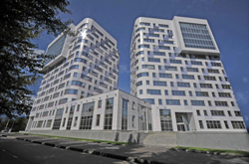 В 1993 в Москве открыт Московский Исследовательский Центр Самсунг, занимающийся разработками системного ПО для нескольких клю чевых организаций в составе SAMSUNG Electronics: Mobile Communication Division, Visual Display Division, Digital Media and Communications R&D Center, Printer Solution Business.

## Сфера деятельности исследовательского центра

Сфера деятельности Московского исследовательского центра имеет 3 направления:

* Software
* Algorithm
* HW Enabling

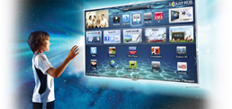**Software**. Лаборатория Системного Программного Обеспечения является самым крупным и динамично развивающимся научно-исследовательским подразделением в "Исследовательском центре Самсунг".

Основными направлениями деятельности лаборатории являются:

* Разработка компиляторов, средств отладки и профилирования кода, средств статического и динамического анализа кода;
* Оптимизация имеющегося программного обеспечения;
* Разработка программного обеспечения для принтеров и МФУ Самсунг;
* Разработка системных решений для эффективного управления памятью, повышения безопасности мобильных и телевизионных систем, и многое другое.

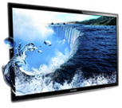**Algorithm.** Лаборатория Высокопроизводительных Алгоритмов осуществляет научно-технические разработки перспективных прикладных алгоритмов, нацеленных на повышение функциональных возможностей мобильных устройств, телевизионных систем, дисплеев, принтеров, сканеров, устройств копирования, систем многофункциональной периферии, а также других приборов и комплексов бытовой электроники.

Среди областей компетенции Лаборатории можно выделить:

* Цифровую обработку сигналов, изображений и видео;
* Компьютерное зрение;
* Машинное обучение;
* Компьютерный анализ и синтез естественного языка;
* Повышение диагностических возможностей биомедицинских систем томографического типа.

**HW Enabling.** Лаборатория перспективных электронных и оптических устройств ведет разработку и внедрение в производство:

* Компонентов телекоммуникационных устройств в широком спектре рабочих частот;
* Методов анализа распределения температуры в мобильных устройствах;
* Компонентов оптических устройств.

# Индивидуальное задание на практику

## Введение

Целью данной работы является исследование возможностей операционной системы Tizen для Mobile и Wearable платформ, а также их применение в проектировании и разработке мобильного приложения под данную операционную систему.

## Операционная система Tizen

 Tizen — открытая операционная система на базе ядра Linux, предназначенная для широкого круга устройств, включая смартфоны, интернет-планшеты, компьютеры, автомобильные информационно-развлекательные системы, «умные» телевизоры и цифровые камеры. Данная ОС разрабатывается и управляется такими корпорациями, как Intel и Samsung и поддерживается Linux Foundation и Tizen Association. Является наследником MeeGo, LiMo и bada. Поддерживает аппаратные платформы на процессорах архитектур ARM и x86.

Преимуществами Tizen (в т.ч. для использования в России) перед конкурентами является:

* Открытость кода
* Наличие Российских сертификатов, позволяющих использование данной ОС в государственных нуждах
* Дешевая разработка приложений благодаря использованию Web-технологий (HTML5, Javascript)

В качестве недостатков можно выделить:

* Низкая конкурентоспособность в сегменте рынка обычного пользователя
* Малое количество доступных приложений

В отношении пройденной практической деятельности речь идет о платформах Mobile, соответствующей смартфонам, и Wearable, соответствующей «умным» часам.

## Постановка задачи

Постановка задачи условно делится на 3 этапа:

1. Исследовать рынок приложений для Tizen и найти наиболее выгодный в финансовом плане сегмент для разработки и монетизации собственного приложения. Речь идет о платформах Mobile и Wearable.
2. Разработать функционально-действующий концепт приложения, используя фреймворки jQuery, jQuery Mobile, а также используя встроенный Tizen API.
3. Подготовить презентацию своего проекта с точки зрения поиска спонсирования данного приложения и его дальнейшего продвижения на рынке.

## Этап 1. Поиск идеи для приложения

После исследования магазина приложений Tizen была выбрана идея разработки приложения, предлагающего пользователю удобный функционал планировщика задач применимо к регулярному приему медикаментов.

После приема врача, как правило, появляется список лекарств, которые необходимо принимать с какой-то частотой в течение какого-то периода времени. Традиционный способ решения проблемы организации данного процесса – составление графика принятия лекарств в бумажном виде. Данный способ имеет ряд недостатков, в том числе отсутствие возможности напоминания пользователю о пропущенном приеме лекарств. Данное приложение полностью устраняет данный недостаток, а также дает возможность иметь четкое представление о принятых лекарствах, сохраняя все данные в памяти смартфона.

## Этап 2. Разработка приложения

Разработанное приложение состоит из 4 видов (страниц):

1. Schedule View. На данной странице отображается список уже запланированных задач.
2. Edit/Add View. На этой странице производится добавление новой или изменение уже добавленной задачи
3. Settings View. Данная страница обеспечивает пользователя необходимыми настройками приложения
4. Alarm View. Данная страница (оформленная технически в отдельном файле) показывается пользователю при срабатывании уведомления задачи.

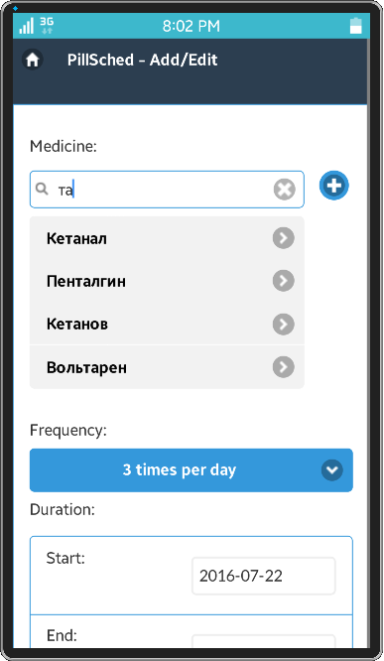**Features** *(или «фишки» приложения)*

* «Умный» поиск названий медикаментов по базе лекарств
* Возможность обновления базы лекарств через интернет
* Гибкая настройка времени уведомлений
* Напоминание о посещении доктора после пройденного курса лечения
* Современный интерфейс мобильного приложения

**Инструментарий.**

Для разработки приложения использовалась Tizen SDK (основанная на Open Source редакторе Eclipse).

В проекте использован фреймворк jQuery и кастомизированный плагин jQuery Mobile.

## Этап 3. Презентация проекта.

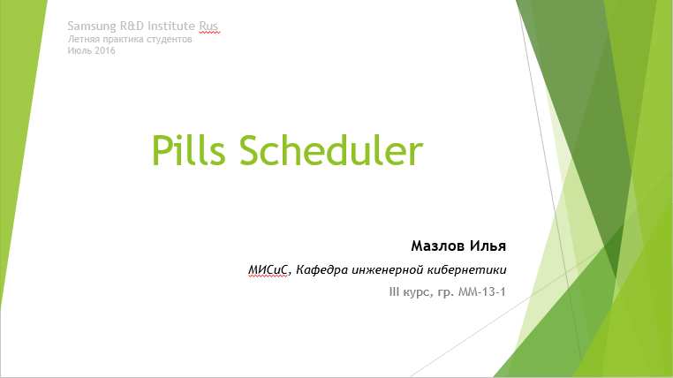Для представления проекта подготовлена электронная презентация.

# Выводы

В ходе данной учебной практики в компании SAMSUNG Electronics были получены навыки Web-программирования:

* Технологии HTML5 и JavaScript6
* Фреймворки jQuery и jQuery Mobile
* Работа с IndexedDB и WebSQL

В качестве результирующего проекта было разработано приложение PillSched, совмещающее в себе все вышеперечисленные аспекты. В качестве перспективы на улучшение проекта следует отметить:

* Добавление новых страниц видов
* Интерактивные уведомления
* Полная база лекарств
* Увеличение гибкости настройки приложения

# Список использованной литературы

* Материал лекций Светланы Юн «Знакомство с Исследовательским Центром Samsung»
* Samsung R&D Institute Rus (SRR) <http://www.samsung.com/ru/aboutsamsung/samsungelectronics/careers/srr.html> (Дата обращения: 14/07/16)